Лесные пожары
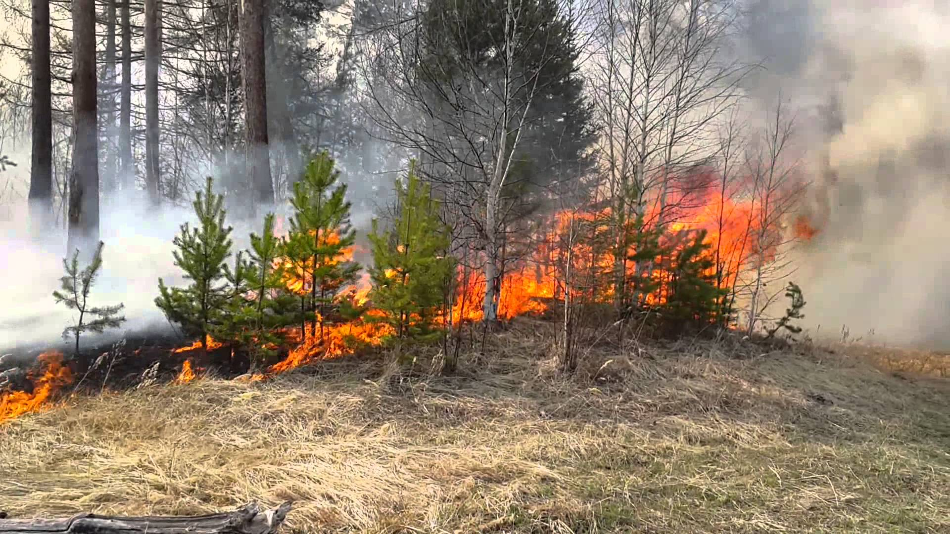
Пожарами принято называть неконтролируемый процесс горения. Лесными пожарами — тот же процесс, но на территории, густо засаженной деревьями. Лесные пожары являются обычными явлениями в зелёных хозяйствах, богатых травами, кустарниками, сухостоем или торфом. Причины и последствия таких бедствий варьируются от региона к региону. Ископаемый уголь указывает, что пожары начались вскоре после появления наземных растений 420 миллионов лет назад. Возникновение лесных пожаров на протяжении всей истории земной жизни вызывает предположение, что огонь должен был иметь выраженное эволюционное воздействие на флору и фауну большинства экосистем.
Виды и классификация лесных пожаров
Существует три основных типа лесных пожаров: верховой, низовой и подземный.
Верховые сжигают деревья по всей длине до вершины. Это самые интенсивные и опасные пожары. Они, как правило, сильно поражают крону деревьев. Здесь стоит отметить, что такой огонь в хвойных лесах является наиболее опасным из-за сильной горючести деревьев. Тем не менее, это также помогает экосистеме, потому что как только купол сгорел, солнечный свет способен доходить до земли, поддерживая жизнь после катастрофы.
Низовые пожары сжигают нижние ярусы деревьев, кустарники и земляной покров (всё, что застилает землю: листва, хворост и т.д.). Это самый легкий тип, который наносит наименьший ущерб лесу.
Подземные возгорания происходят в глубоких скоплениях гумуса, торфа и аналогичной мертвой растительности, которые становятся достаточно сухими, чтобы гореть. Эти пожары распространяются очень медленно, но порой являются самими сложными при тушении. Иногда, особенно во время длительной засухи, они могут тлеть всю зиму под землей, а затем снова появляться на поверхности весной.
Причины возникновения
Лесные пожары могут быть вызваны естественными и искусственными причинами.
Естественные причины в основном включают молнии, извержение вулканов, искры от скальных падений и самовозгорание. Каждая из них является источником возгорания деревьев. Благоприятные условия распространения лесного пожара обусловлены высокой температурой, низкой влажностью, обилием горючих материалов и т. д.
Что касается искусственных причин, то огонь в лесу может вспыхнуть, когда очаг возгорания, такой как пламя, сигарета, электрическая искра или любой другой источник возгорания, контактирует с каким-либо легковоспламеняющимся материалом в лесах из-за человеческой безнадзорности, халатности или намерения.
Характеристика пожаров
Существует ряд характеристик лесных пожаров. Давайте кратко на них остановимся. Как уже говорилось выше, по характеру возгорания лесные пожары делятся на: верховые, низовые и подземные.
По стремительности продвижения, верховые и низовые пожары делят на беглые и устойчивые.
Слабым принято считать подземный пожар, поразивший не более 25 см. Средний — 25-50 см, а сильным, если прогорело более 50 см.
Так же делят лесные пожары в зависимости от зоны их распространения. Катастрофическим считается пожар, в котором площадь, объятая огненной стихией, превышает 2000 га. К крупным относят возгорания на территории от 200 до 2000 га. От 20 до 200 га бедствие считается средним. Малым — от 2 до 20 га. Загоранием называется пожар, не выходящий за рамки 2 га.
Тушение лесных пожаров
Поведение огня зависит от способа возгорания, высоты пламени и распространения огня. В лесных пожарах это поведение зависит от того, как взаимодействуют горючее (например, иглы, листья и ветки), погода и топография.
Начавшееся воспламенение будет продолжать гореть только в том случае, если присутствуют температура, кислород и определённое количество топлива. Вместе эти три элемента, как говорят, составляют «огненный треугольник».
Чтобы погасить огонь, необходимо устранить один или несколько элементов треугольника огня. Пожарным следует действовать следующим образом:
охладить деревья ниже температуры горения за счет использования воды, пены или песка;
отключить подачу кислорода с помощью воды, замедлителя или песка;
В заключение удаляют горящие элементы, очищают деревья перед наступающим огнем.
Последствия
Пожары являются основной причиной деградации земель и имеют многочисленные неблагоприятные экологические, экономические и социальные последствия, в том числе:
- потеря ценных лесных ресурсов;
- деградация водосборных площадей;
- исчезновение растений и животных;
- уменьшение среды обитания диких животных и истощение дикой природы;
- замедление естественной регенерации и сокращение лесного покрова;
- глобальное потепление;
- увеличение доли СО2 в атмосфере;
- изменение микроклимата региона;
- эрозия грунтов, влияющая на продуктивность почв и плодородие;
- истощение озонового слоя.
Лесные пожары в России
Согласно статистическим отчетам за период с 1976 по 2017 год на охраняемой территории лесного фонда Российской Федерации ежегодно регистрируется от 11 800 до 36 600 лесных пожаров на площади от 235 000 до 5 340 000 гектаров (га). В то же время площадь лесных массивов, ежегодно атакованных огнем, колеблется от 170 000 до 4 290 000 га.
Лесные пожары наносят непоправимый урон природным ресурсам. Пожары этого типа составляют от 7,0% до 23% от общей площади лесного фонда, ежегодно подвергающегося огненным атакам. На территории России наиболее широко распространены наземные пожары, наносящие урон различной интенсивности. Они встречаются в 70% — 90% случаев. Подземные пожары являются наименее распространенными, но они являются наиболее разрушительными. Их доля составляет не более 0,5% от общей площади.
Большинство лесных пожаров (более 85%) искусственного происхождения. Доля естественных причин (грозовые разряды) составляет около 12% от общего числа и 42,0% от общей площади.
Если рассматривать статистику появления пожаров в разных ареалах Российской Федерации, то в европейской части они случаются чаще, но на меньшей площади, а на азиатской — наоборот.
Северные районы Сибири и Дальнего Востока, на которые приходится около трети общей площади лесного фонда, находятся на бесконтрольной территории, где пожары не регистрируются и не превращаются в статистические материалы. Лесные пожары в этих регионах косвенно оцениваются по государственным данным по инвентаризации лесов, которые включают информацию о сожженных районах во всех лесных хозяйствах и субъектах Российской Федерации.
Профилактика лесных пожаров
Превентивные меры помогут избежать подобного рода явления и сохранить зелёное богатство планеты. Они включают следующие действия:
установка огневых точек;
обустройство противопожарных площадок с накопителями воды и других средств тушения;
санитарная зачистка лесных массивов;
отведение специальных зон для туристов и отдыхающих;
Важно также информирование граждан о безопасном поведении с огнём.
Мониторинг
Мониторинг, как правило, включает в себя разного рода наблюдения и статистический анализ. С развитием космических технологий в мире появилась возможность наблюдать за событиями со спутника. Наряду с наблюдательными вышками, спутники оказывают неоценимую помощь в системе обнаружения точек возгорания.
Второй фактор заключается в том, что система должна быть надежной. В аварийной организации это означает, что количество ложных тревог не должно превышать 10% от всех наблюдений.
Третий фактор — расположение огня. Система должна найти огонь как можно точнее. Это означает, что допустимая точность не превышает 500 метров от фактического местоположения.
В-четвертых, система должна предлагать некоторые оценки распространения огня, то есть в каком направлении и с какой скоростью огонь движется вперед, в зависимости от скорости и направления ветра. Когда региональные диспетчерские центры (или другие пожарные органы) получают общественные наблюдения за дымом, важно, чтобы власти знали об общей схеме пожаров в своём округе.
Подведя итог вышесказанному, хочется напомнить лесной пожар в с. Барлук от 01.05.2018 года, когда спасатели и местные жители отстояли село от лесного пожара.
Постарайтесь сами не причинять лесу ущерба. Помните, что девять из десяти пожаров, которые происходят в российских лесах, происходят по вине человека (прежде всего из-за неосторожного обращения с огнем в лесу или около леса). А пожары ежегодно уничтожают почти два миллиона гектаров российских лесов, а в отдельные годы и больше, это примерно столько же, сколько вырубается всеми лесозаготовительными компаниями России. Берегите себя и свое жилище!
В случае пожара звоните по номеру 101 или 112.

Инструктор противопожарной профилактики
ПЧ -115 с. Тулюшка Нижнеудинского филиала
ОГБУ «ПСС Иркутской области»
Е.Г. Степанюк

